Особенности добавления нановолокон оксида алюминия в карбидкремниевый бетон
Толмашова М.П.
Студент
Сибирский федеральный университет, Институт цветных металлов и материаловедения, Красноярск, Россия
E-mail: tolmashova.1995@mail.ru
В настоящее время актуальны работы по модификации бетонов с помощью различных добавок, которые улучшают технические характеристики. Особое место среди добавок занимают наноматериалы [2] По своим свойствам наноматериал Нафен, состоящий из высокоориентированных нановолокон оксида алюминия в гамма фазе, во многом похож на перечисленные добавки, однако он обладает чрезвычайно высоким аспектным соотношением (длины в диапазоне сантиметров при диаметре волокна в несколько нанометров). В данной работе исследуется влияние добавок материала Нафен на свойства огнеупорного карбидкремниевого бетона.
Основная проблема использования материала Нафен в качестве упрочняющей добавки в бетон заключается в высокой гидрофильности материала. Данный факт приводит к высокой водопотребности при затворении, что в свою очередь снижает физико-механические характеристики изделия.[1] Для решения данной проблемы использовалось гидрофобное покрытие на основе каучука синтетического термостойкого низкомолекулярного(СКТН). Фотоснимки волокон с гидрофобным покрытием полученные с помощью растровой электронной микроскопии изображены на рисунке 1.

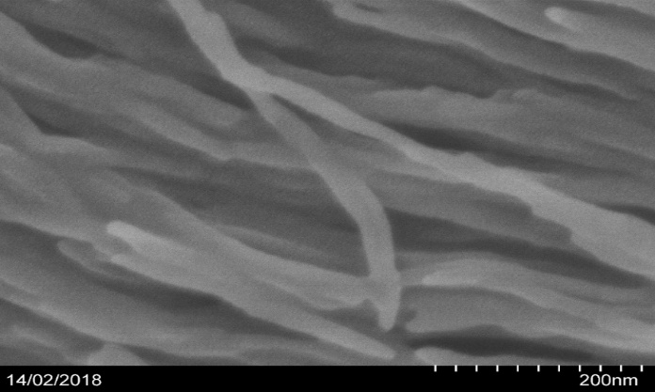
Рисунок 1 - Нафен модифицированный СКТН
Посредством модификации нановолокон с помощью гидрофобизатора был выявлен механизм упрочнения карбидкремниевого бетона Нафен, заключающийся в связывании Нафен с мелкой фракцией и создание на её основе упрочнённой субструктуры в бетон. Также было показано, что основной параметр бетона, на который может влиять добавка Нафен – это прочность на сжатие, что показано прямыми испытаниями синтезированных образцов.
Литература
1. Толмашова М.П., Добросмыслов С.С.Компаундирование бетона волокнами оксида алюминия//Материалы Международной студенческой конференции, 23–27 апреля 2018 г.Материаловедение и технологии материалов, Красноярск,2018
2. Mojumdar S.C. Preparation and properties of calcium silicate hydrate-poly (vinyl alcohol) nanocomposite materials/ S.C. Mojumdar, L. Raki// J. Therm. Anal. Calorim. – 2005. –№82. – pp. 89–95.

